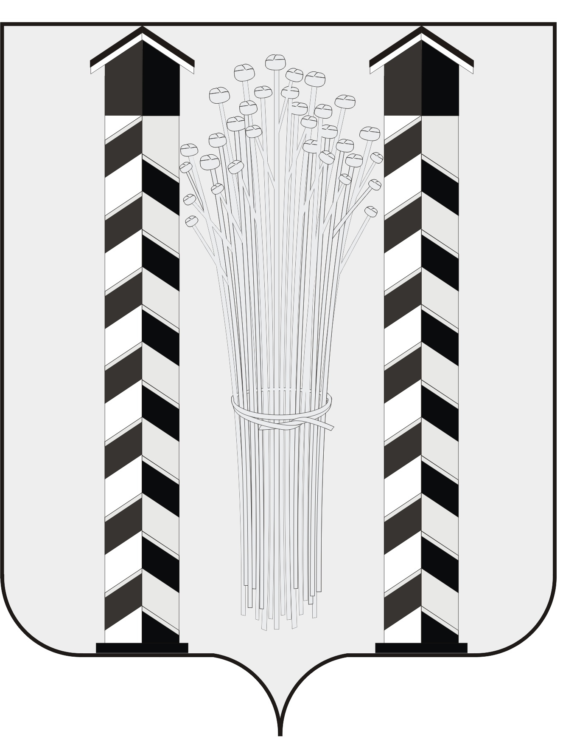
СОВЕТ ДЕПУТАТОВ
МОЧИЩЕНСКОГО СЕЛЬСОВЕТА
НОВОСИБИРСКОГО РАЙОНА НОВОСИБИРСКОЙ ОБЛАСТИ
пятого созыва

(четвертая сессия)

Р Е Ш Е Н И Е

от «24 » декабря 2015г. д. п. Мочище № 82

«О внесении изменений в решение сессии «О бюджете Мочищенского сельсовета Новосибирского района Новосибирской области на 2015 год и плановый период 2016-2017 гг.».

В соответствии с Бюджетным кодексом Российской Федерации (с изменениями и дополнениями), Федеральным законом от 06.10.2003 года №131-ФЗ «Об общих принципах организации местного самоуправления в Российской Федерации», Законом Новосибирской области «Об областном бюджете Новосибирской области на 2016 год и на плановый период 2017 и 2018 годов», Законом Новосибирской области «О бюджетном процессе в Новосибирской области», Положением «О бюджетном процессе в Мочищенском сельсовете Новосибирского района Новосибирской области», Совет депутатов Мочищенского сельсовета Новосибирского района Новосибирской области
РЕШИЛ:
1.Внести изменения в бюджет Мочищенского сельсовета Новосибирского района Новосибирской области на 2015 год и плановый период 2016-2017гг. (согласно приложения ).
2.Направить Главе Мочищенского сельсовета для подписания и обнародования.
3.Контроль за исполнением настоящего решения возложить на постоянную комиссию по бюджету, экономической политике, землепользованию, экологии и торговли Мочищенского сельсовета (Степаненко Л.В.)

Председатель Совета депутатов Глава Мочищенского сельсовета
Т. Н. Корнилова В. М. Ковалев

УТВЕРЖДЕНО
Решением 4-й сессии Совета депутатов
Мочищенского сельсовета
Новосибирского района
Новосибирской области
От 24.12. 2015 г. № 82
Приложение № 1
Доходы бюджета
Учреждение | Администрация Мочищенского сельсовета Новосибирского района Новосибирской области
Код | Наименование | за период
000 1 00 00000 00 0000 000 | НАЛОГОВЫЕ И НЕНАЛОГОВЫЕ ДОХОДЫ | 28 424 400,12
000 1 01 00000 00 0000 000 | НАЛОГИ НА ПРИБЫЛЬ, ДОХОДЫ | 10 050 000,00
182 1 01 02010 01 1000 110 | Налог на доходы физических лиц | 10 050 000,00
000 1 03 00000 00 0000 000 | НАЛОГИ НА ТОВАРЫ (РАБОТЫ, УСЛУГИ), РЕАЛИЗУЕМЫЕ НА ТЕРРИТОРИИ РОССИЙСКОЙ ФЕДЕРАЦИИ | 940 000,00
100 1 03 02230 01 0000 110 | Доходы от уплаты акцизов в местные бюджеты | 940 000,00
000 1 05 00000 00 0000 000 | НАЛОГИ НА СОВОКУПНЫЙ ДОХОД | 6 000,00
182 1 05 03010 01 1000 110 | Единый сельскохозяйственный налог | 6 000,00
000 1 06 00000 00 0000 000 | НАЛОГИ НА ИМУЩЕСТВО | 1 260 000,00
182 1 06 01030 10 1000 110 | Налог на имущество физических лиц | 1 260 000,00
182 1 06 06033 10 1000 110 | Земельный налог с организаций, обладающих земельным участком, расположенным в гараницах сельских поселений | 6 900 000,00
000 1 13 00000 00 0000 000 | ДОХОДЫ ОТ ОКАЗАНИЯ ПЛАТНЫХ УСЛУГ (РАБОТ) И КОМПЕНСАЦИИ ЗАТРАТ ГОСУДАРСТВА | 1 900,12
555 1 13 02995 10 0000 130 | Прочие доходы от компенсации затрат бюджетов поселений | 1 900,12
000 1 16 00000 00 0000 000 | ШТРАФЫ, САНКЦИИ, ВОЗМЕЩЕНИЕ УЩЕРБА | 2 500,00
555 1 16 90050 10 0000 140 | Прочие поступления от денежных взысканий (штрафов) и иных сумм в возмещение ущерба, зачисляемые в бюджеты поселений | 2 500,00
000 2 00 00000 00 0000 000 | БЕЗВОЗМЕЗДНЫЕ ПОСТУПЛЕНИЯ | 9 264 000,00
000 2 02 00000 00 0000 000 | БЕЗВОЗМЕЗДНЫЕ ПОСТУПЛЕНИЯ ОТ ДРУГИХ БЮДЖЕТОВ БЮДЖЕТНОЙ СИСТЕМЫ РОССИЙСКОЙ ФЕДЕРАЦИИ | 9 239 000,00
555 2 02 02999 10 0000 151 | Прочие субсидии бюджетам поселений | 7 660 000,00
555 2 02 03015 10 0000 151 | Субвенции бюджетам поселений на осуществление первичного воинского учета на территориях, где отсутствуют военные комиссариаты | 178 900,00
555 2 02 03024 10 0000 151 | Субвенции бюджетам поселений на выполнение передаваемых полномочий субъектов Российской Федерации | 100,00
555 2 02 04012 10 0000 151 | Межбюджетные трансферты, передаваемые бюджетам поселений для компенсации дополнительных расходов, возникших в результате решений, принятых органами власти другого уровня | 1 400 000,00
000 2 07 00000 00 0000 000 |  | 25 000,00
555 2 07 05030 10 0000 180 | проведение фестиваля "Дорогами памяти" | 25 000,00

Приложение № 2

Бюджетная роспись по РАСХОДАМ на 2015 год
Администрация Мочищенского сельсовета Новосибирского района Новосибирской области
по бюджету: бюджетная деятельность
Код | Наименование показателя | Год
290 0107 5540001 244 | Прочие расходы | 150 000,00
 | 0000000000 Итого по организации | 150 000,00
211 0102 5500111 121 | Заработная плата | 356 595,00
213 0102 5500111 121 | Начисления на выплаты по оплате труда | 107 690,00
 | 0102550000 Расходы на функционирование высшего должностного лица муниципального образования Мочищенского сельсовета | 464 285,00
211 0103 5500211 121 | Заработная плата | 319 970,00
213 0103 5500211 121 | Начисления на выплаты по оплате труда | 96 630,00
 | 0103550000 Расходы на функционирование законодательных (представительных) органов муниципального образования Мочищенского сельсовета | 416 600,00
211 0104 5500311 121 | Заработная плата | 2 320 000,00
213 0104 5500311 121 | Начисления на выплаты по оплате труда | 700 640,00
221 0104 5500319 242 | Услуги связи | 116 000,00
223 0104 5500319 244 | Коммунальные услуги | 231 500,00
225 0104 5500319 244 | Работы, услуги по содержанию имущества | 14 800,00
226 0104 5500319 244 | Прочие работы, услуги | 10 600,00
290 0104 5500319 244 | Прочие расходы | 4 000,00
340 0104 5500319 244 | Увеличение стоимости материальных запасов | 136 000,00
340 0104 5507019 244 | Увеличение стоимости материальных запасов | 100,00
 | 0104550000 Расходы на функционирование местной администрации Мочищенского сельсовета | 3 533 640,00
290 0104 5500319 851 | Прочие расходы | 24 800,00
 | 0104851000 Управление 851 | 24 800,00
290 0104 5500319 852 | Прочие расходы | 20 000,00
 | 0104852000 Управление 852 | 20 000,00
251 0106 5500419 540 | Перечисления другим бюджетам бюджетной системы Российской Федерации | 100 000,00
 | 0106550000 Расходы на обеспечение деятельности финансовых,налоговых и таможенных органов и органов финансового-бюджетного)надзора Мочищенского сельсовета | 100 000,00
290 0111 5501019 870 | Прочие расходы | 200 000,00
 | 0111550000 Резервные фонды Мочищенского сельсовета | 200 000,00
225 0113 5500619 244 | Работы, услуги по содержанию имущества | 450 000,00
226 0113 5500619 244 | Прочие работы, услуги | 1 700 000,00
290 0113 5500619 852 | Прочие расходы | 41 500,00
 | 0113550000 Другие общегосударственные вопросы Мочищенского сельсовета | 2 016 500,00
211 0203 5505118 121 | Заработная плата | 151 284,00
213 0203 5505118 121 | Начисления на выплаты по оплате труда | 45 686,00
340 0203 5505118 244 | Увеличение стоимости материальных запасов | 1 830,00
 | 0203550000 Национальная оборона Мочищенского сельсовета | 198 800,00
225 0309 5500719 244 | Работы, услуги по содержанию имущества | 412 000,00
226 0309 4401019 244 | Прочие работы, услуги | 20 000,00
226 0309 5500719 244 | Прочие работы, услуги | 128 000,00
310 0309 5500719 244 | Увеличение стоимости основных средств | 100 000,00
 | 0309550000 Защита населения и территорий от ЧС природного и техногенного характера, ГО Мочищ.сельсовета | 660 000,00
226 0412 5500819 244 | Прочие работы, услуги | 300 000,00
226 0412 5500919 244 | Прочие работы, услуги | 30 000,00
 | 0412550000 Расходы в области строительства, архитектуры | 256 000,00
225 0501 5500501 244 | Работы, услуги по содержанию имущества | 1 647 425,00
310 0501 5500501 244 | Увеличение стоимости основных средств | 200 000,00
340 0501 4407051 244 | Увеличение стоимости материальных запасов | 219 000,00
 | 0501550000 Расходы в сфере жилищного хозяйства Мочищенского сельсовета | 2 502 025,00
225 0502 5501502 244 | Работы, услуги по содержанию имущества | 73 500,00
226 0502 5501502 244 | Прочие работы, услуги | 150 000,00
241 0502 0917043 810 | Безвозмездные перечисления государственным и муниципальным организациям | 4 700 000,00
310 0502 5501502 244 | Увеличение стоимости основных средств | 1 703 350,00
241 0502 5501502 810 | Безвозмездные перечисления государственным и муниципальным организациям | 500 000,00
 | 0502550000 Расходы в сфере коммунального хозяйства (5501502 244)Мочищенского сельсоевта | 7 126 850,00
223 0503 5511503 244 | Коммунальные услуги | 480 000,00
225 0503 4407051 244 | Работы, услуги по содержанию имущества | 2 467 946,18
225 0503 5511503 244 | Работы, услуги по содержанию имущества | 1 165 060,00
225 0503 5521503 244 | Работы, услуги по содержанию имущества | 1 080 000,00
225 0503 5531503 244 | Работы, услуги по содержанию имущества | 2 412 200,00
226 0503 5511503 244 | Прочие работы, услуги | 100 000,00
226 0503 5521503 244 | Прочие работы, услуги | 66 500,00
226 0503 5531503 244 | Прочие работы, услуги | 220 000,00
340 0503 4407051 244 | Увеличение стоимости материальных запасов | 313 053,82
340 0503 5521503 244 | Увеличение стоимости материальных запасов | 455 000,00
340 0503 5531503 244 | Увеличение стоимости материальных запасов | 130 000,00
 | 0503550000 Реализация мероприятий по благоустройству на территории Мочищенского сельсовета | 8 889 760,00
241 0505 0302054 810 | Безвозмездные перечисления государственным и муниципальным организациям | 1 400 000,00
 | 0505000000 Другие вопросы в области ЖКХ | 1 400 000,00
211 0801 5501412 111 | Заработная плата | 2 400 000,00
213 0801 5501412 111 | Начисления на выплаты по оплате труда | 724 800,00
 | 0801000000 Культура 111 | 3 124 800,00
225 0801 5501159 244 | Работы, услуги по содержанию имущества | 132 100,00
226 0801 5501159 244 | Прочие работы, услуги | 400 000,00
310 0801 4407051 244 | Увеличение стоимости основных средств | 210 000,00
310 0801 5501159 244 | Увеличение стоимости основных средств | 230 000,00
340 0801 5501159 244 | Увеличение стоимости материальных запасов | 188 000,00
 | 0801000244 Культура 244 | 1 160 100,00
290 0801 5501159 851 | Прочие расходы | 12 000,00
 | 0801000851 Культура 851 | 12 000,00
290 0801 5501159 852 | Прочие расходы | 7 000,00
 | 0801000852 Культура 852 | 7 000,00
263 1001 5501419 313 | Пенсии, пособия, выплачиваемые организациями сектора государственного управления | 69 109,00
 | 1001000000 Пенсия | 69 109,00

Приложение № 3

Источники финансирования дефицита бюджета 2015 год
Наименование показателя | Код источника финансирования дефицита бюджета по бюджетной классификации | Утвержденные бюджетные назначения | Исполнено
1 | 3 | 4 | 5
Погашение бюджетами сельских поселений кредитов от других бюджетов бюджетной системы Российской Федерации в валюте Российской Федерации | 555 01 03 01 00 10 0000 810 | -1 300 000,00 | -1 300 000,00
Изменение остатков средств | 000 01 05 00 00 00 0000 000 | 1 600 000,00 | -1 143 201,44
Увеличение прочих остатков денежных средств бюджетов сельских поселений | 000 01 05 02 01 10 0000 510 | -30 609 200,00 | -28 331 540,88
Уменьшение прочих остатков денежных средств бюджетов сельских поселений | 000 01 05 02 01 10 0000 610 | 32 209 200,00 | 27 188 339,44

Глава Мочищенского сельсовета В.М.Ковалев

